**Progetto VOCAPRA**

**Sintesi della XII riunione – 15/12/2021**

**Presenti:** Monica Battini, Stefania Celozzi, Silvana Mattiello, Stavros Ntalampiras, Tyfenn Ogel, Giorgio Presti, Mael Vittorio Vena

*Premessa:*

La riunione si è tenuta in presenza presso il Dipartimento di Informatica Giovanni degli Antoni, nel rispetto delle norme Covid-19.

*Ordine del giorno:*

* Architettura del progetto
* Sviluppo della App Vocapra
* Etichettatura contesti di emissione delle vocalizzazioni

**ARCHITETTURA DEL PROGETTO**

Si propone un cambiamento radicale dell’architettura del progetto, rappresentato dalle immagini a) relativa alla vecchia proposta, e b) relativa alla nuova proposta. La vecchia proposta prevedeva l’uso di sensori (70 euro/uno) che registrassero le vocalizzazioni per poi trasmetterle ad un server centrale, Amadeus. Questo processo richiedeva però un consumo di banda notevole, che avrebbe impedito l’uso di internet da parte dell’allevatore per altri motivi. Inoltre, Amadeus è un server a pagamento, che ha un costo in base all’uso che se ne fa. Nella vecchia proposta Amadeus doveva servire per la creazione delle etichette audio che venivano poi trasmesse ad un altro database, Firebase, e da qui agli allevatori, rappresentando quindi una fonte di costo considerevole.

Nella nuova proposta di architettura del progetto, l’elaborazione degli audio verrà fatta in loco grazie all’utilizzo di microcomputer (Raspberry PI, 140 euro/uno circa) che verranno muniti di microfoni. Questi dispositivi conterranno il “modello” che permetterà l’analisi dei suoni; questo ci permetterà di svincolarci dall’uso del server Amadeus per la creazione delle etichette. Come server di contenimento delle etichette create presso gli allevamenti verrà utilizzato Firebase. Amadeus rimarrà comunque funzionante, in quanto in esso sarà presente il modello originale. Nei microcomputer sarà presente una versione semplificata del modello che dovrà essere continuamente aggiornato.

Avendo tutti i membri del team approvato la nuova proposta di architettura del progetto, si propone l’acquisto, da parte del team di informatica, di:

* 2 microcomputer Raspberry PI, da utilizzare in fase di testaggio della app e per le giornate dimostrative del progetto.
* 2 microfoni per i microcomputer.
* 2 cover per proteggere i microcomputer dalla polvere e dall’umidità.
* 2 cavi per connettere i microcomputer ai router.

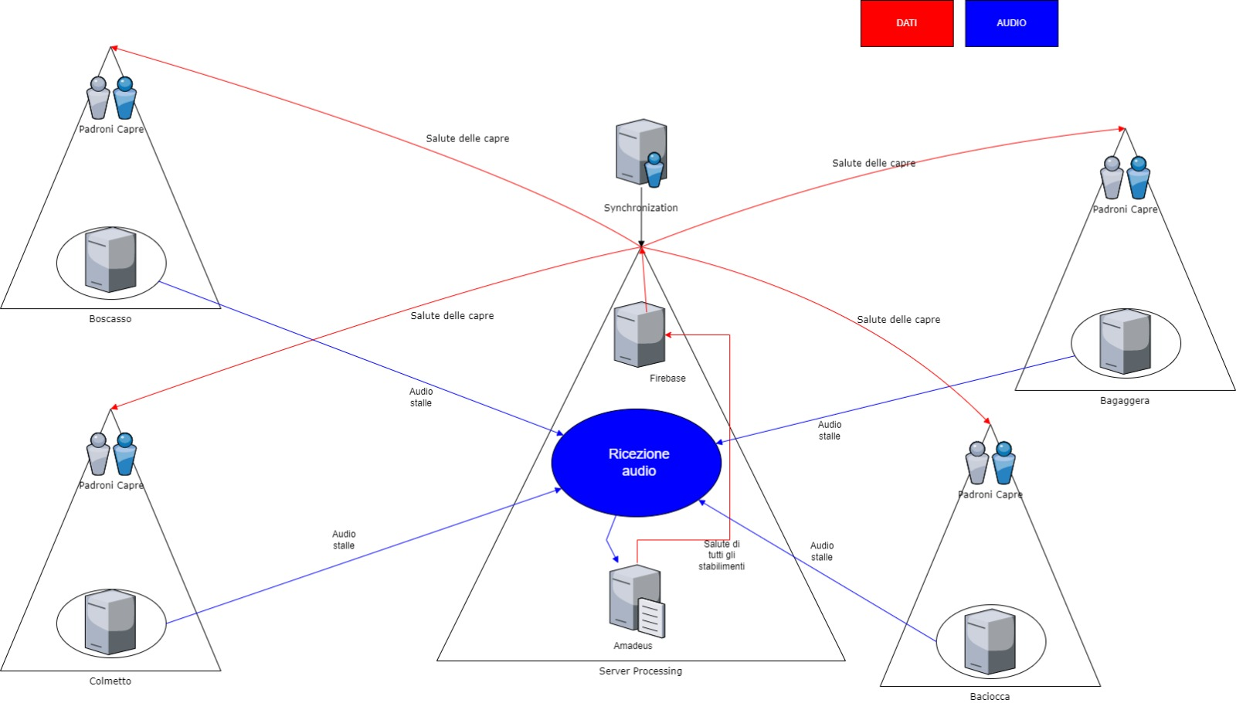

a) Vecchia proposta di architettura del progetto

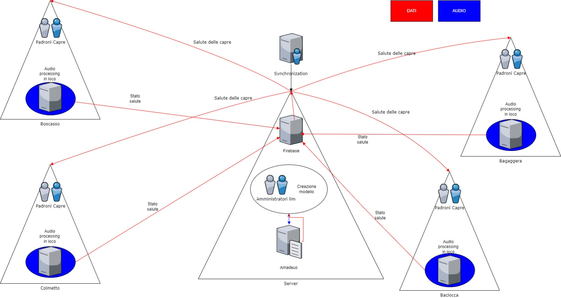

b) Nuova proposta di architettura del progetto

**SVILUPPO DELLA APP VOCAPRA**

SC si occuperà di sentire le disponibilità degli allevatori per un meeting a gennaio 2022 che verterà sullo sviluppo della app Vocapra. Il meeting si terrà sia in presenza che online, per facilitare la partecipazione degli allevatori, che saranno probabilmente impegnati a causa dell’approssimarsi della stagione dei parti. SC si incarica inoltre di verificare quale sia il sistema operativo dei cellulari degli allevatori, per capire se sviluppare una app con entrambi i linguaggi oppure no.

**ETICHETTATURA CONTESTI DI EMISSIONE DELLE VOCALIZZAZIONI**

I problemi di disallineamento temporale fra i file audio e video sono stati risolti assegnando a ciascuna coppia di file audio/video un indicatore di probabilità che il timestamp sia errato, affidabile o sicuro. Si procede all’assegnazione dei contesti di emissione ai file audio più significativi per ogni giornata considerata interessante sulla base delle annotazioni dei registri degli allevatori.